**《网络被攻击过程图形化显示系统的设计和实现》**

**软件项目计划书**

小组：最后一组

**修订记录**

|  |  |  |  |
| --- | --- | --- | --- |
| **日期** | **版本** | **修订描述** | **修订者** |
| 2020.09.08 | v1.0 | 完成初稿 | 蒋东旭 |
|  |  |  |  |
|  |  |  |  |

目 录

1.项目概述 3

1.1编写目的 3

1.2项目的背景 3

1.3项目的目标 3

1.4项目管理办法 3

2.范围计划 4

2.1WPS任务分解图 4

2.1WPS程序分解图 4

3.成本计划 5

3.1预算估计 5

3.2预算使用要求 5

4.进度计划 5

4.1项目初使进度网络图 5

4.2项目重要时间节点 5

4.3项目进度计划甘特图 5

# 1.项目概述

## 1.1编写目的

编写本文档的目的是为了项目施工和管理软件过程制定合理的计划安排，为实施和管理软件的项目活动提供基础，增加整个软件系统开发过程的可控性，降低软件开发过程中的风险。

## 1.2项目的背景

该项目为软件工程大四小学期软件工程实践课程的课题，要求学生将网络攻击数据以图形化的方式显示，旨在学生巩固操作系统、计算机网络、软件项目管理等课程的相关知识，同时在整个软件开发过程中学习和创新，提高学生的个人能力与计算机素养。

## 1.3项目的目标

实现网络被攻击的图形化显示系统。可以通过读入PCAP包或者EXCEL大数据文件，可以将网络的数据流量通过节点和图形的形式展现出来，同时可以筛选出攻击流量和节点，并单独展示；同时要支持变速展示整个攻击过程。

## 1.4项目管理办法

进度计划管理软件：OmniPlan (project软件)

软件版本控制工具：git

github地址：<https://github.com/jdx926/software_practice>

软件开发语言：Python

软件开发环境：Windows/macOS

整个软件开发过程都将通过github进行记录。

# 2.范围计划

## 2.1WPS任务分解图

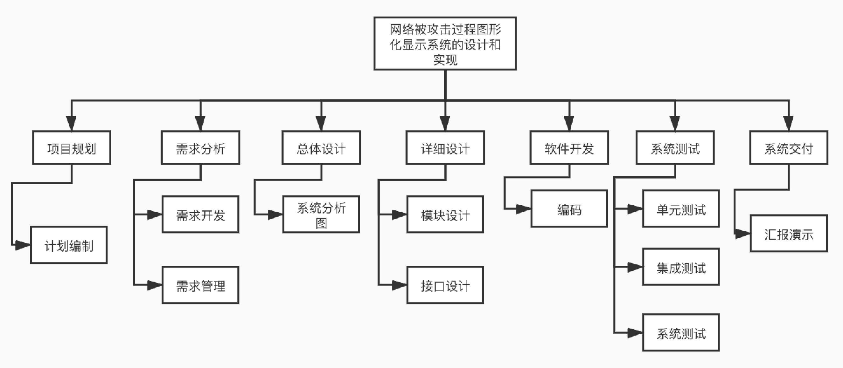

[1]WPS任务分解图

## 2.1WPS程序分解图

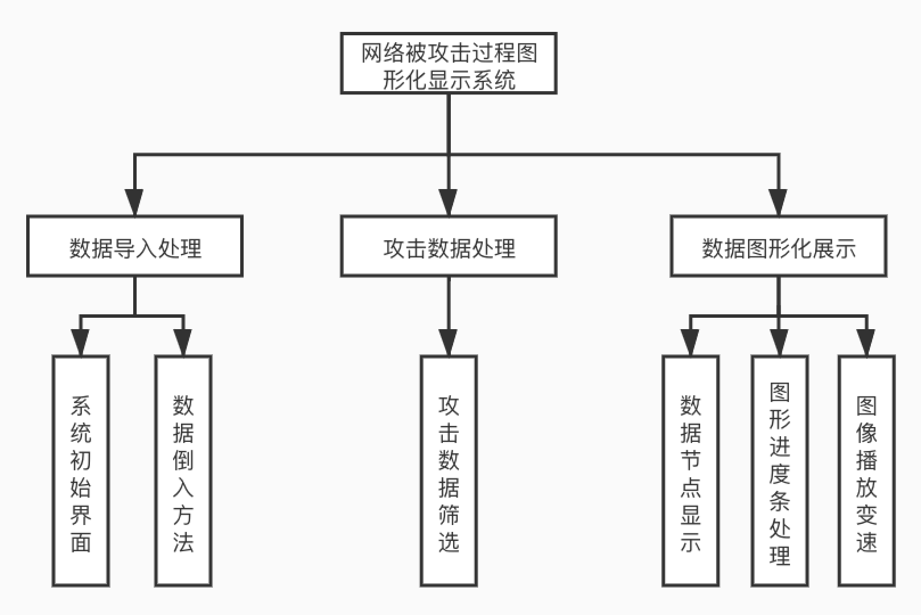

[2]WPS程序分解图

# 3.成本计划

## 3.1预算估计

项目资金总预算为人民币10万元，包括劳务费、材料费、测试化验加工费、燃烧动力费、知识产权费用等诸多费用。

## 3.2预算使用要求

项目的劳务费用最多占计划的50%，其他费用不得超过费用的15%，当某项费用不足是，可以在项目组长的批准下合理修改项目的机会费用。

# 4.进度计划

## 4.1项目初使进度网络图

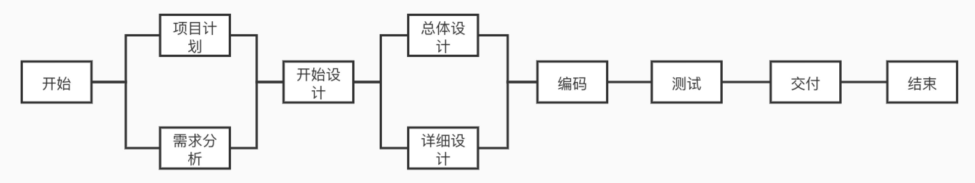[3]初始进度网络图

## 4.2项目重要时间节点

整个项目过程时间为三周，三周的计划安排如下所示。

第一周：需求分析、项目概要设计；9.7～9.10

第二周：数据结构设计、界面设计、功能系统实现、测试用例设计9.11～9.17

第三周：系统测试、系统交付答辩。9.18～9.24

## 4.3项目进度计划甘特图

下图为整个项目过程中的进度计划安排，会随着进度的推进逐渐完善。

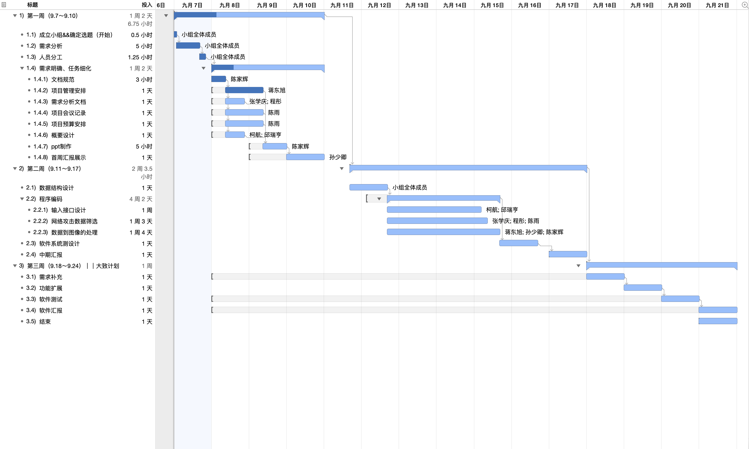

[4]项目计划甘特图